校链通-需求说明书v1.0

校链通 APP 需求说明

一、 引言

1. 编写目的
本文档旨在梳理“校链通”APP一期建设的核心业务需求与产品方向。作为早期阶段的基础说明文件，本文档将为产品设计、研发落地以及后续在校友会内部的宣讲推广提供核心依据，确保团队对产品“快速上线、验证场景”的阶段性目标达成共识。

2. 项目背景与产品定位
在当前汽车产业加速变革的背景下，供应链的稳定与高效寻源成为企业核心竞争力。燕山大学汽车学院校友会供应链分会汇聚了大量汽车产业链上下游的优秀校友企业，具备天然的信任基础与合作潜能。
然而，校友企业间仍面临“信息不对称、匹配效率低”的痛点。基于此，校链通应运而生。
产品定位：
- 校友企业的专属供需撮合阵地：依托燕山大学汽车学院校友会的信任纽带，打破信息孤岛，构建真实、高效、可信的内部商业生态圈。
- 轻量级供应链寻源工具：帮助校友企业快速发布采购需求、精准展示供应能力，降低获客与寻源成本，实现校友经济价值最大化。

二、 总体说明

1. 终端策略：移动端优先，PC端协同
为契合校友企业主、高管及业务人员碎片化、高频次的移动办公场景，本期产品采取移动端优先 (Mobile First) 的设计策略。
- 移动端 (H5/小程序)：承载核心的“浏览、发布、沟通”等高频轻量操作，确保随时随地触达商机。
- PC端 (Web)：作为移动端的有力补充，主要承载“复杂表单填写（如详细需求发布）、企业主页深度装修、平台后台管理与数据监控”等沉浸式操作。

2. 核心用户角色
- 普通员工 (企业端)：浏览商机、发布供需、发起沟通。
- 企业管理员 (企业端)：管理企业主页、认证企业资质、管理员工账号。
- 平台运营 (平台端)：审核企业资质、审核商机信息、维护基础数据。
- 超级管理员 (平台端)：平台全局设置、数据大盘监控。

三、 核心功能需求

功能概要说明总表
一级模块 | 二级功能 | 适用终端 | 功能简述 | 目标用户
首页工作台 | 数据看板 | 移动端/PC端 | 展示入驻企业数、累计商机数等核心指标 | 全体用户
 | 快捷发布 | 移动端/PC端 | 提供发布采购需求、供应能力的快捷入口 | 全体用户
 | 智能推荐 | 移动端/PC端 | 基于用户行业及其他偏好，推荐最新优质商机 | 全体用户
商机广场 | 复合检索 | 移动端/PC端 | 按供需类型、行业、品类、地区筛选商机 | 全体用户
 | 商机列表 | 移动端/PC端 | 展示商机标题、发布方、时间、核心标签等 | 全体用户
 | 商机详情与互动 | 移动端/PC端 | 查看需求详情，发起“交换联系方式”请求 | 全体用户
企业名录 | 企业全景展示 | 移动端/PC端 | 展示企业基本信息、主营业务、资质标签 | 全体用户
 | 企业认领 | 移动端/PC端 | 提交证明材料认领企业，解锁主页管理权限 | 企业主/管理员
 | 企业主页 | 移动端/PC端 | 集中展示该企业发布的所有供需信息 | 全体用户
平台管理中心 | 数据大盘 | PC端 | 多维度数据统计图表，辅助业务决策 | 平台运营/管理员
 | 审核管理 | PC端 | 企业入驻资质审核、商机内容合规性审核 | 平台运营
 | 字典管理 | PC端 | 配置行业分类、产品品类、企业标签等基础数据 | 平台运营/管理员

1. 首页工作台 (Home Dashboard)
作为用户登录后的第一触点，承担数据昭示与流量分发任务。
- 1.1 核心数据看板：展示“入驻校友企业数”、“累计商机数”等，增强信任感。（移动端以精简卡片呈现，PC端展示详细图表）
- 1.2 快捷发布矩阵：提供“发布采购需求”与“发布供应能力”的快捷入口。
- 1.3 智能推荐引擎：基于用户所属行业及偏好，推荐最新优质商机。
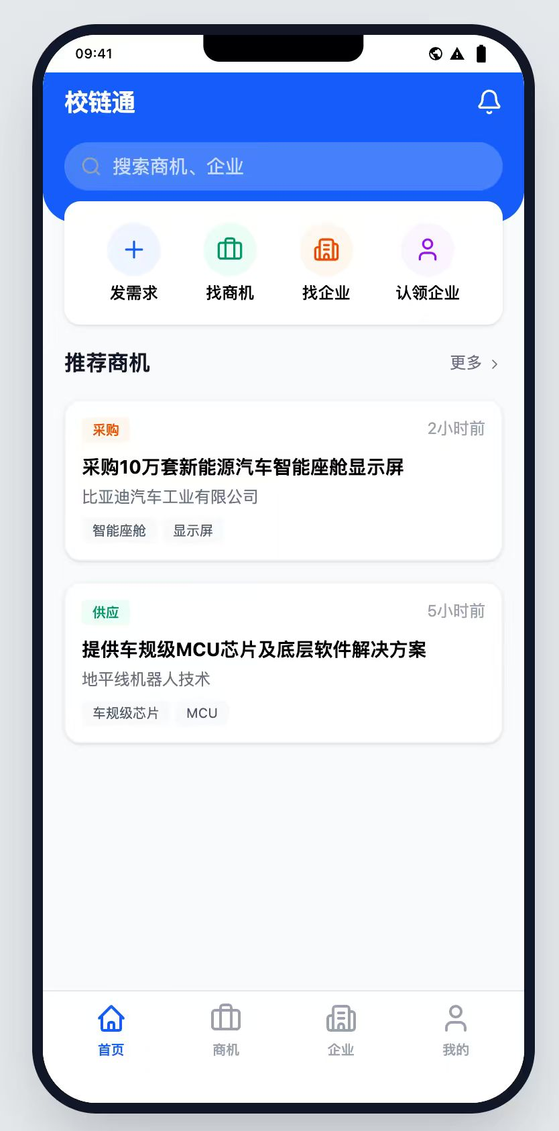  移动端-首页 | 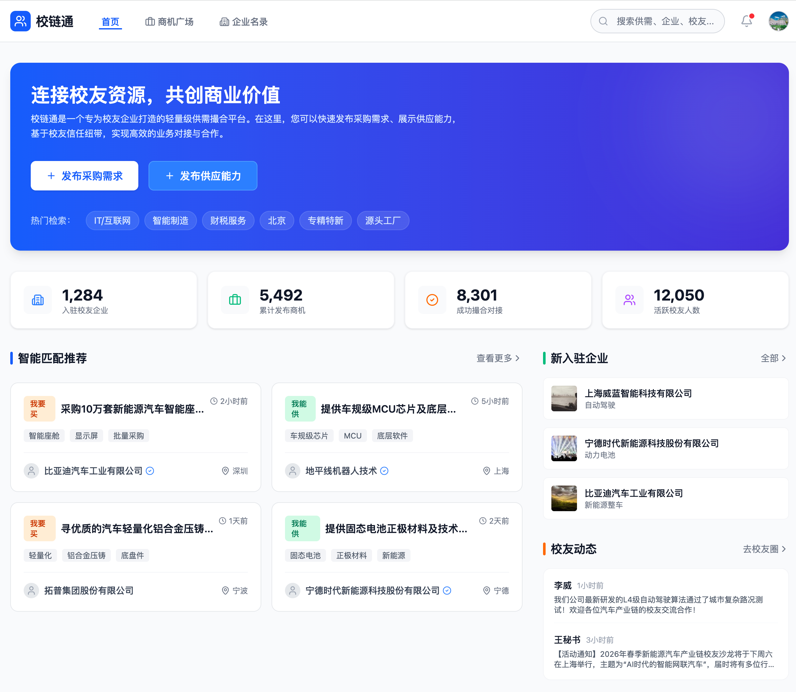  PC端-首页

2. 商机广场 (Opportunity Square)
平台核心流量池，解决供需双方“找不到、找不准”的痛点。
- 2.1 多维复合检索：支持按供需类型、行业、品类、地区筛选。（移动端采用顶部下拉筛选，PC端采用左侧/顶部平铺筛选）
- 2.2 商机卡片展示：直观展示标题、发布方、时间、核心标签（如：车规级、IATF16949等）。
- 2.3 商机详情与互动：展示详细需求，提供“交换联系方式”功能，双方确认后解锁真实联络方式。
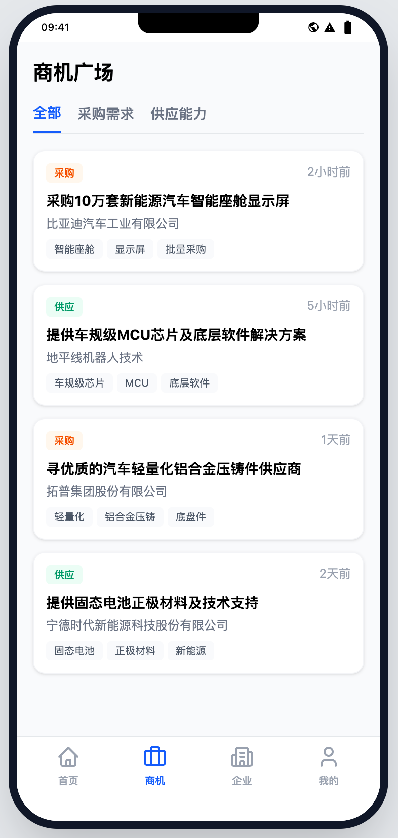  移动端-商机广场 | 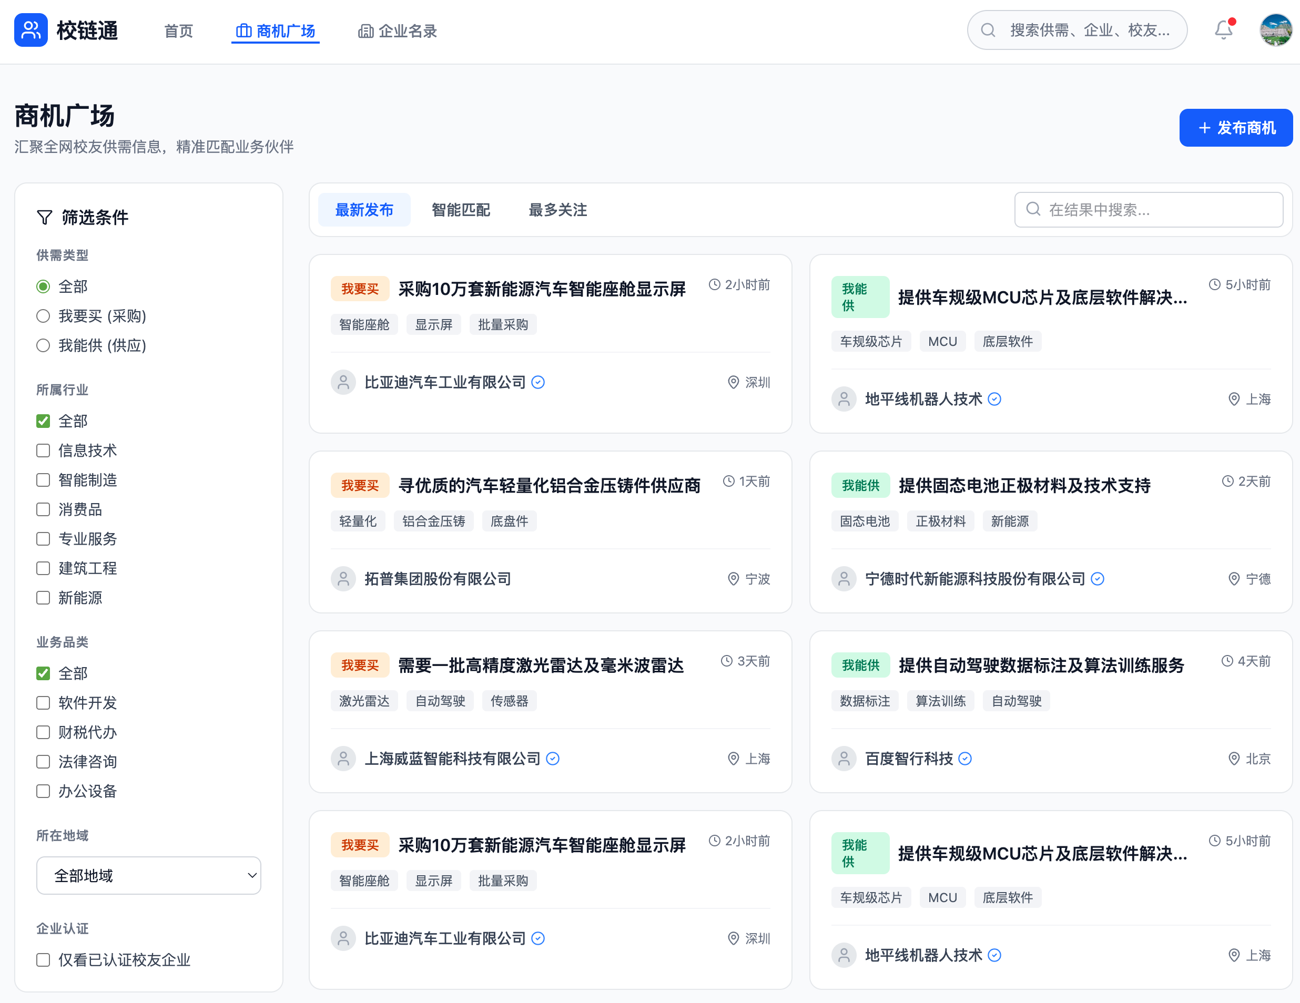  PC端-商机广场

3. 企业名录 (Enterprise Directory)
构建可信的校友企业黄页，沉淀平台商业资产。
- 3.1 企业全景展示：展示企业基本信息、主营业务、核心产品及权威资质（如高新技术企业）。
- 3.2 企业认领机制：支持真实企业主提交材料认领企业，解锁更多权限。
- 3.3 企业主页聚合：集中展示该企业发布的所有采购需求与供应能力。
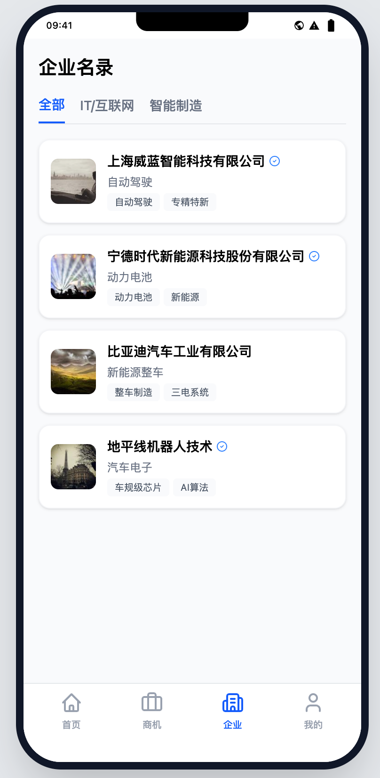  移动端-企业名录 | 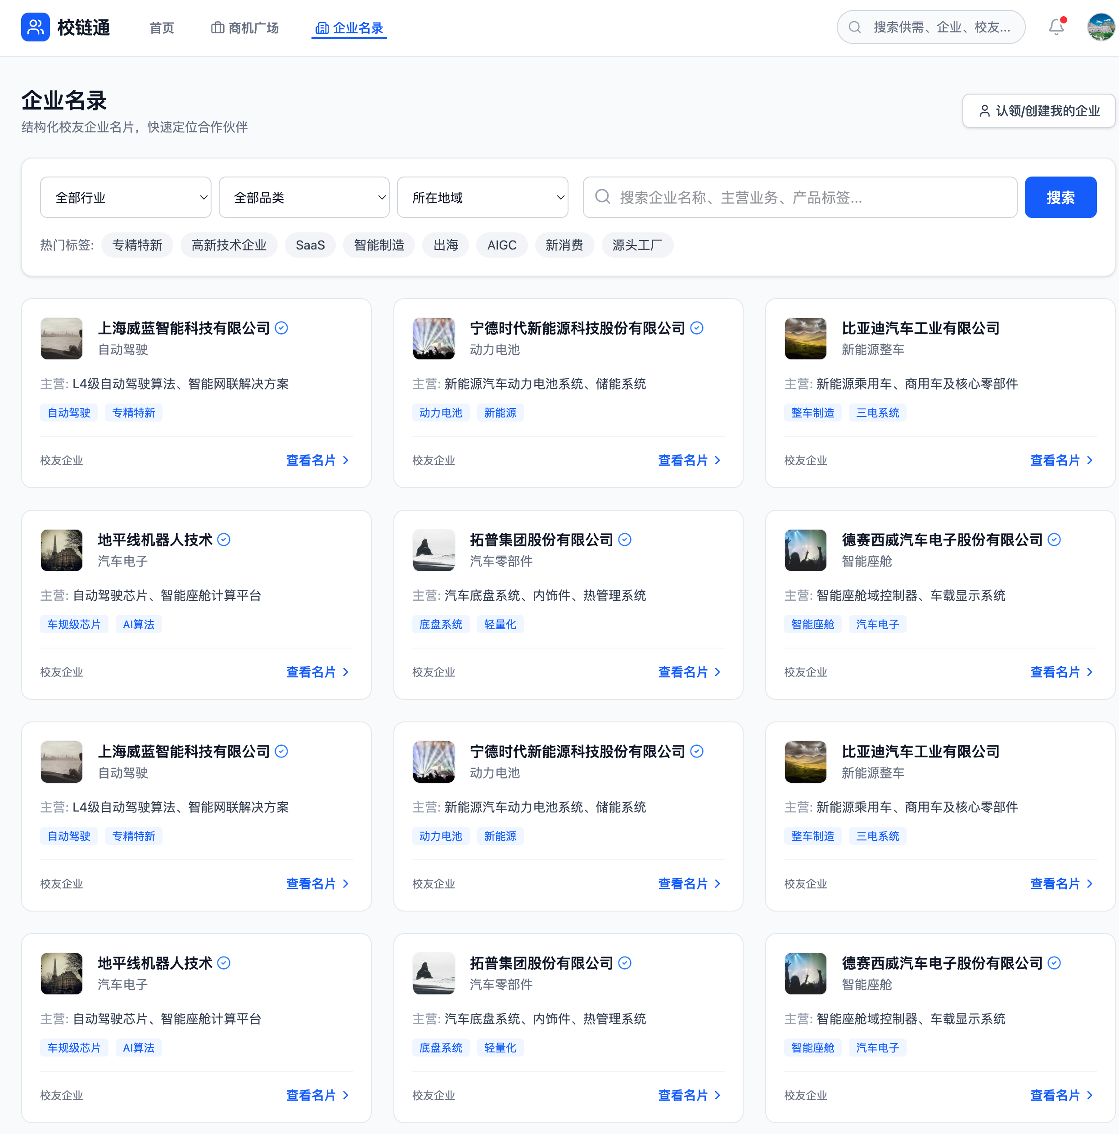  PC端-企业名录

4. 平台管理中心 (Admin Control Panel - 仅PC端)
平台的“中枢神经”，保障业务合规与高效运营。
- 4.1 数据大盘：多维度数据统计图表，辅助业务决策。
- 4.2 审核管理：企业入驻资质审核、商机内容人工/机器辅助审核。
- 4.3 字典管理：灵活配置“行业分类”、“产品品类”、“企业标签”等基础数据。
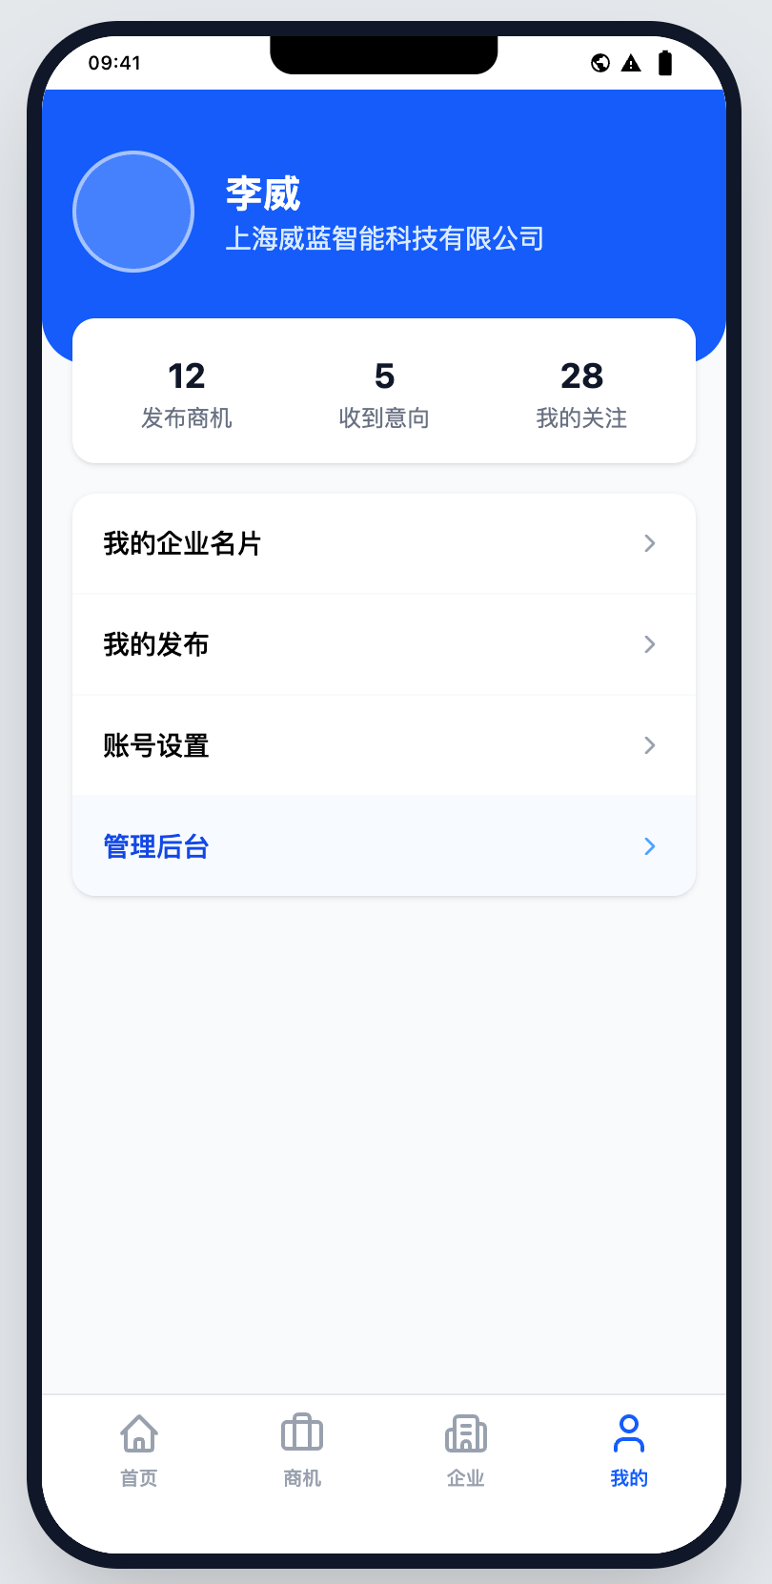  移动端-平台管理 | 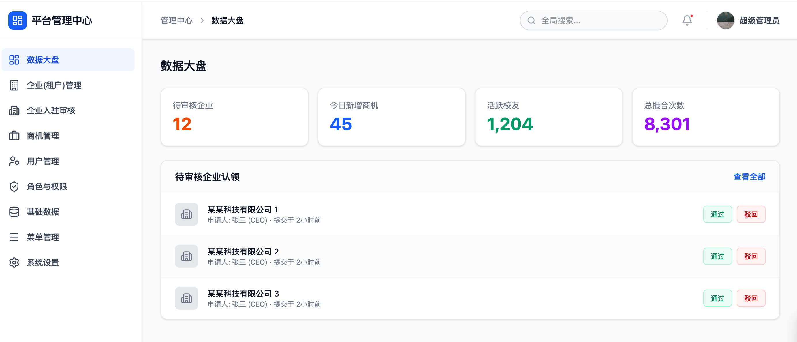  PC端-平台管理

四、 核心业务流程与运营准备

1. 核心业务流程 (商机发布与撮合)
- 发起：用户在多端点击“发布商机”。
- 填写：选择类型，填写标题、行业/品类/地区、业务标签及详细描述。
- 审核：信息进入后台审核池。
- 分发：审核通过后同步至“商机广场”及“企业主页”，并触发定向推送。
- 撮合：意向方发起“交换联系方式”，发布方同意后互换真实联络方式，转入线下洽谈。

2. 平台冷启动与运营准备
为保障产品上线后的初步繁荣，需在研发同步进行以下准备工作：
- 2.1 品类体系配置：结合燕山大学汽车学院校友企业特性，梳理并预置符合汽车产业链上下游的行业分类、细分品类及专业标签库。
- 2.2 种子数据冷启动：平台运营团队需提前定向邀请一批核心校友企业入驻，并协助发布首批高质量的采购需求与供应能力，形成示范效应。
- 2.3 运营规范制定：确立企业认证标准、商机审核规范及违规处理机制。

五、 非功能性需求
- 性能：核心页面首屏加载时间不超过 3 秒；支持校友会活动期间的高并发访问。
- 安全：用户真实联系方式默认隐藏；严格的基于角色的访问控制（RBAC）。
- 兼容性：移动端适配主流手机屏幕，PC端兼容主流浏览器。

六、 总结与演进规划

1. 一期目标：快速上线，验证场景
本期作为“校链通”的MVP（最小可行性产品）版本，核心目标是快速上线，依托燕山大学汽车学院校友会供应链分会的资源优势，跑通“供需信息发布-检索-交换联系方式”的核心撮合场景，验证校友间商业互信的业务价值。

2. 后续迭代：业务深化，转化引导
在验证信息撮合场景后，后续迭代将从单纯的“信息匹配”向深度的“业务协同”延伸。
当企业在校链通平台上产生更深度的供应链协同诉求（如：询报价流转、订单执行、收发货协同、财务对账与结算等）时，考虑到制造型企业在核心业务闭环上的流程差异性与高度定制化特征，平台将通过数据价值的呈现与标准功能边界的设置，自然地引导有深度需求的企业转化为我们现有的成熟 SRM (供应商关系管理) 系统的正式客户。我们将依托成熟的产品底座，为企业提供贴合其实际业务场景的本地化实施与定制化部署服务，从而实现从轻量级公共撮合平台到企业级深度业务协同的商业价值转化。

补充说明
- 校友圈发给客户确认的时候已经去掉，不在本期。
- 校友企业注册，需要对接燕大东重人做认证（燕企通 沟通中 推动对接）
- 审核机制设计，预审核vs后审核
- 表结构设计、标签体系、匹配规则

